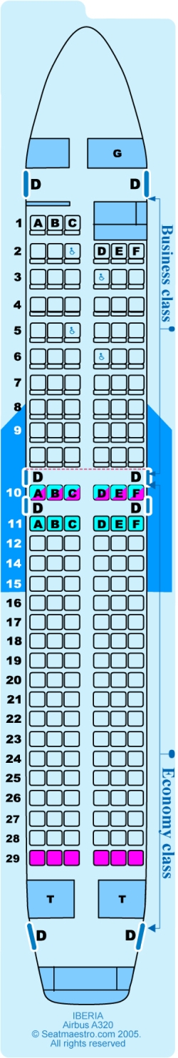
AIRBUS A 320
¿Cuánto cuesta un avión de éstos?
85 millones de euros
¿Cuánto dinero ha ganado la compañía con los aviones que ya ha entregado?
Ha entregado 2343 aviones a 85 millones = 199 155 millones de euros.
Qué compañía es la que tiene más Airbus?
JetBlue Airwais, norteamericana
¿De qué nacionalidad es la compañía que tiene 46 aviones?
Lufthansa, alemana
¿Cuántos aviones tienen las compañías españolas?
49 de Vueling y 33 de Iberia = 82
¿Y las chinas?
106 + 73+ 43 = 222
El avión ¿Es más ancho que largo o al revés?
Es un poquito más largo que ancho
¿Qué altura tiene? ¿Más o menos que una casa de tres pisos?
Si, porque una casa de tres pisos mide unos 12 metros.
¿Cuánto pesa el avión vacío?
42600 Kg = 42, 6 toneladas
¿Cuánto peso puede llevar entre pasajeros y equipaje?
78000 (total) – 42600 (vacío) = 35.400 kg.
¿Cuánto combustible puede llevar como máximo?
78000 (total) – 62.500 (sin combustible) = 15.400 kg.
A su velocidad de crucero, ¿Cuánto tarda en ir de Madrid a Tenerife? (Desde Tenerife a Madrid hay una distancia de 1.656 kilómetros)
1656 : 828 = 2 horas
¿Podría ir a Tenerife, volver a Madrid y volver a Tenerife sin repostar combustible?
Eso serían 1656 x 3 = 4968 km. El alcance del avión es de 5900 km. Sí
¿Cuántos pasajeros viajan en el avión?
1 fila de 3 y 28 filas de 6 = 171 pasajeros
¿Cuántos de ellos van en clase Business?
57
Si fueras a viajar en este avión, ¿qué asientos te gustaría reservar para ti y tu familia?
(repuesta libre)
En la fila 10 y en la 11 no se pueden poner bolsas ni maletas a los pies. ¿Por qué?
Porque es la puerta de emergencia y hay que dejar el paso libre.
La pista del aeropuerto de Castellón tiene 2 km de largo. ¿Puede aterrizar allí este avión?
No, porque necesita 2090 metros

